医师资格考试广东考区考生操作手册

一、整体操作流程图
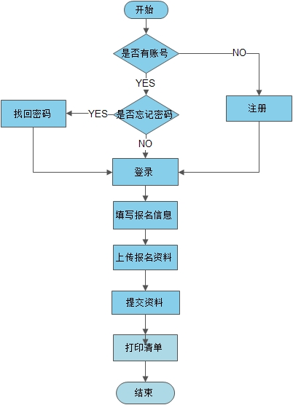

二、注册（第一次登录，没有账号时需要注册）
注册界面如下：
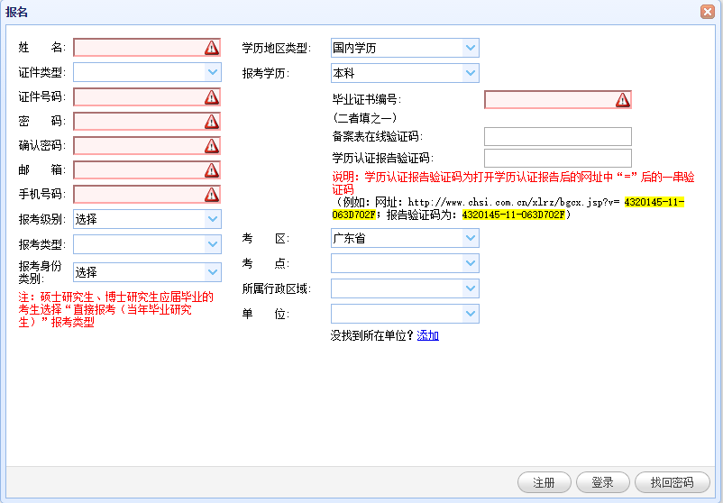
1、注册时，注册窗口的内容都是必须填的；
2、姓名为真实姓名，应和身份证一致；
3、证件类型可以选择身份证、军官证和港澳台或外籍人士这三类；
4、证件号码对应证件类型的证件号码；
5、密码为登录时的密码；
6、邮箱填自己常用的邮箱，用来找回密码；
7、手机号码为现用的手机号码；
8、考区选择广东考区；
9、考点选择所在的考点；
10、所属行政区域选择所属的行政区域；
11、单位选择所在的单位，可进行输入模糊查询；
12、不存在自己的单位时，请确认自己所选择的考点和所属行政区域的正确性，确定无误后可以添加自己所在的单位；
13、根据实际情况填写报考学历信息，其中备案表在线验证码和学历认证报告验证码只需填一个；
14、填写完成注册内容之后，点击注册按钮进行用户注册；

三、登录
登录界面如下:
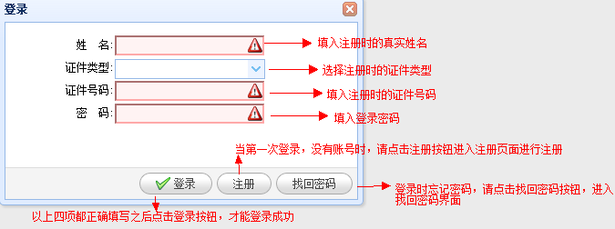
1、在姓名处填入注册时的真实姓名；
2、在证件类型处选择注册时的证件类型；
3、在证件号码处填入注册时的证件号码；
4、在密码处填入登录密码；
5、当正确填入姓名、证件类型、证件号码、密码这四个之后，点击登录按钮进行登录；

四、找回密码
找回密码界面：
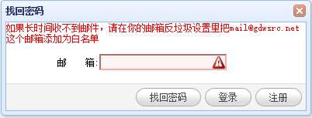
1、填入注册时的邮箱；
2、填入正确的邮箱之后点击找回密码按钮；
3、密码发送成功之后有“邮件已发送，请注意查收”的提示；
4、如果长时间收不到邮件，请在你的邮箱反垃圾设置里把mail@gdwsrc.net这个邮箱添加为白名单

五、个人报名信息
个人中心的管理菜单如下：
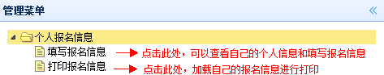
登录成功之后，在管理菜单中的点击个人报名信息处可以展开个人报名的信息项；
1、点击填写报名信息时，可以修改个人报考信息，修改后一定要点击保存按钮进行保存；如下图：
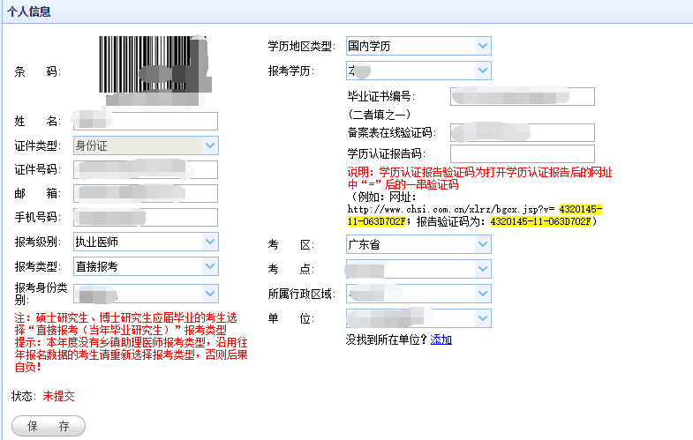
2、点击打印报名信息时，加载用户报名信息和报名材料的清单的打印预览，确认无误之后可以点击打印按钮进行对报名信息的打印，如下图：
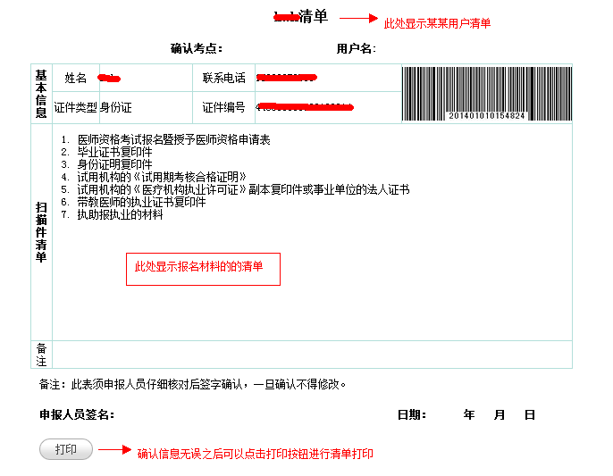

六、报名材料
用户登录之后，需要上传个人的报名资料。根据报考类型自动匹配生成需要的报名材料，如下图：
注意：所有的材料附件都是以图片JPG的格式上传，文件大小不能超过50-120K。
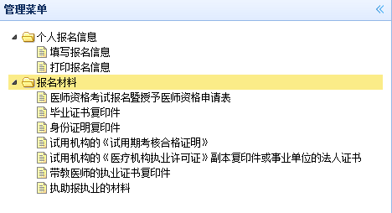
点击报名材料名称，上传对应的报名材料。如下图：
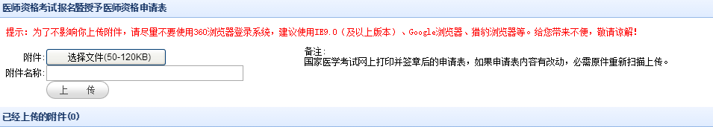
如果上传错误的附件可以在附件下面的处点击删除，就可以删除附件。
为了不影响你上传附件，请尽量不要使用360浏览器登录系统，建议使用IE9.0（及以上版本）、Google浏览器、猎豹浏览器等。给您带来不便，敬请谅解！

七、材料提交
当所有的报名材料都上传成功，并确认报名信息，可提交报名材料信息。
提交后，报名点尚未审核可撤销提交。
提交和取消提交如下：
注意：1、如果未提交报名材料信息，报名点无法对考生的材料进行审核；
2、如果需要修改报名材料信息，可撤销提交或报名点返回修改。

